

《Eduline》管理员使用手册

互联网教育系统 轻松搭建在线教育网站平台
成都智艺创想科技有限公司 不仅仅是梦想而已

第一章 核心管理
1首页-基本信息
基本信息主要展现 用户信息 访问信息 服务器信息等基本内容，管理员可用过用户信息了解整站用户的基本情况。访问信息主要展现近期网站整体活跃情况，管理员可通过网站活跃情况对网站内容进行优化管理。
2首页-访问统计
访问统计可快速查看多个时间节点的用户访问情况，并以表格的形式展现出来。同时网站管理员可以通过时间选择来查看你想要的时间段的访问情况
3首页-管理日志
日志管理板块可以轻松查看到管理员进行了那些重要的配置管理
4首页-群发管理
管理员可以根据计提情况对想发送消息的对象做筛选进行消息推送。
5首页-缓存清理和缓存配置
在进行某些操作后没有及时显示管理员操作后的信息时，管理员可以通过缓存清理来刷新网站。同时，管理人员可以通过缓存配置来刷新想要清理缓存的文件
5首页-数据备份
导出数据库的结构和数据，并存储在sql文件中，也可在后台直接导入原有备份数据库，也可在后台直接下载备份到本地。点击“开始备份”，出现“备份选项”。
1、选项
“全部备份”，即对整个数据库进行备份。
“选择备份”，即选定要备份的某一个或某几个数据表。
2、分卷大小
在一次备份操作中，将按照 “分卷大小”分多个sql文件来存储数据，每个sql大小（以KB为单位）都不超过“分卷大小”的值，显然，若“分卷大小”超过实际备份的数据大小，则只生成一个sql文件。
3、数据库表
当“选项”为“选择备份”时，就会出现“数据库表”列表。
- 系统管理
1站点配置
1.1管理员可配置站点名称，口号，站点关键字，以及是否开启站点等。站点状态关闭后用户将无法访问网站。
1.2配置网站基础信息，网站logo更换、网站版权信息设置，官方二维码更换、网站客服QQ，客服电话和客服邮箱等；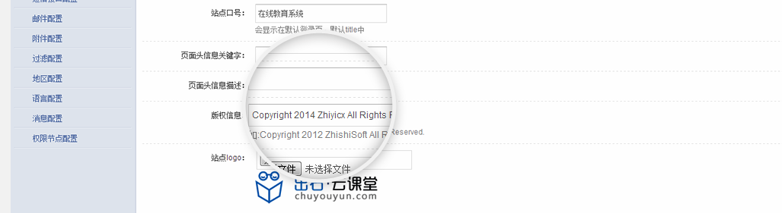
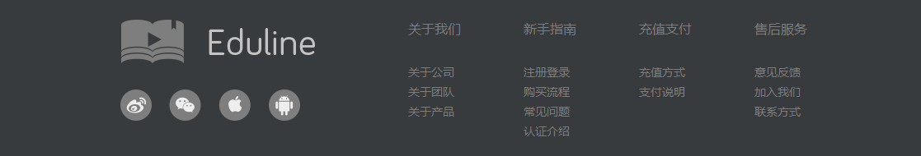
1.3修改默认首页。管理人员可以通过默认首页中的选项卡修改默认首页，默认首页修改后，输入网站域名打开将显示你默认的首页。
Js版本：管理员可以修改版本号方面管理网站的css静态文件，JS、CSS等静态文件修改后，可以修改此版本号，刷新用户浏览器缓存。
站点统计：管理员可以开启或者关闭站点统计，站点统计关闭后第一章中的第二条数据将不再准确。
第三方统计代码：第三方统计代码主要为了更准确的对网站作趋势分析、来源分析、页面分析、访客分析、定制分析等多种全面的分析服务，使用时只需将生成的统计代码插入网页中即可，建议插入footer文件尾。
2银联配置的使用
银联配置时需提供商户密匙、商户ID、商户名称三项资料。相关材料具体获取方式可直接联系支付宝方。只有正确的商户信息才能安全顺畅的进行交易。
3支付宝配置
合作者身份ID（partner）和交易安全校验码（key）是与支付宝签约后，获得的支付宝唯一识别码与密钥。把支付宝功能接入网站时会让支付宝认证平台。具体获取方式可以咨询支付宝平台
4短信接口配置
短信接口是由短信平台提供的短信发送接口，主要用于验证用户身份，如：手机号注册、手机验证、找回密码等功能时使用。
5邮件接口配置
邮件发送方式：默认stmp。
SMTP地址：邮箱的smtp地址。如:smtp.gmail.comsmtp.qq.com。
是否启用SSL链接：此选项需要服务器环境支持SSL（如果使用Gmail或QQ邮箱，请选择是）。
端口：smtp的端口。默认为25。具 体 请 参 看 各STMP服务商的设置说明（如果使用Gmail或QQ邮箱，请将端口设为465）。
邮箱地址：您申请的邮箱地址。
邮箱密码：您申请的邮箱的密码。
发送者姓名：服务发送邮件时所署“发件人”名字。
6附件配置
目录规则默认“Y/md/H/”， 即上传某个文件时在/data/uploads/。目录下以“年/月日/时/”规则创建存放路径。
即允许用户上传文件的大小的最大值，单位为MB，该大小在超过服务器PHP程序限制的情况下以PHP的设置的值为最大。
扩展名限定:允许用户上传的文件的类型。
7 过滤配置
开启敏感词过滤：是-开启，开启后站内出现与敏感词匹配的关键词将按照下方提到的解决方案显示。
敏感词：用户可以通过输入框按回车来添加敏感词。
敏感词替代为：管理员可以设置把敏感词换成例如“*”展示，展示方式管理员可以设置。
8 地区配置
站内地区配置，地区配置包含各个省、区、市的一个分类，前后台用户在选择地区板块是调取此板块信息内容。目前只支持添加一级城市，然后通过一级城市添加子类以此类推添加下去。
9 语言配置
管理员通过后台语言配置，表述前台提示信息的文字内容，管理员可以删除或修改提示信息。并包含中文、繁体、英文三个版本；
10 消息配置
用户消息配置：用户消息配置板块主要用于前台永续提交的好办激活、圣河、密码重设、密码重设成功提示，管理员通过消息配置板块的编辑和删除，点击板块可配置标题和内容并且可以按照中文、繁体、和英文三个板块分别填写。删除消息配置后，前台在操作流程中将不会再显示该条消息提示
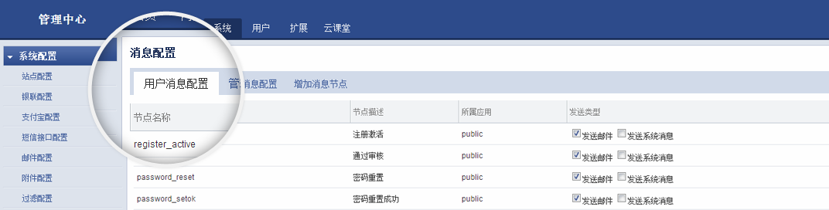
管理员消息配置：管理消息配置可以配置用户审核、认证审核、举报审核、意见反馈审核。管理员审核后可选区是否发送审核结果到用户邮箱，或者是否发送审核结果到用户系统信息。点击编辑板块同样可以编辑提示消息的标题和内容。管理员也可对该板块的信息金山删除处理
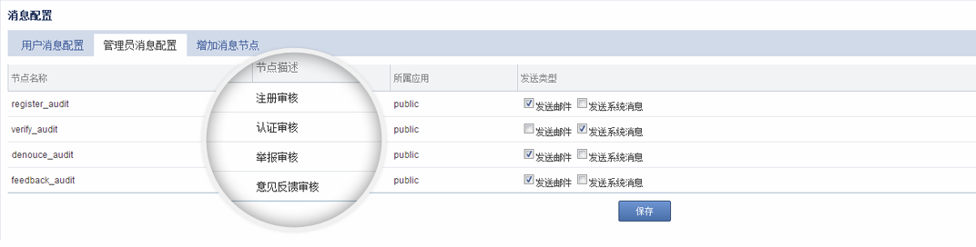
添加消息节点：添加消息节点时，管理员可编辑节点名、节点描述、应用名、标题语言KEY、内容语言包KEY、发送类型（选择是否发送到邮箱和系统消息）、节点类型（管理员节点和用户节点。管理员节点消息酱油管理员使用并接收消息）。
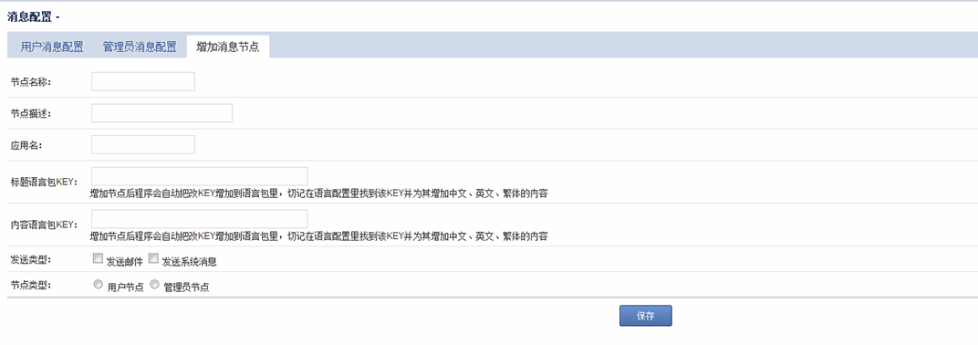
11 权限节点配置
权限节点配置：配置信息为不同用户角色设置不同的功能性权限。管理员可添加用户权限，点击添加按钮可配置相关的应用-必填、应用别名、模块（指权限给用户还是管理员使用）-必填、权限节点-必填、节点别名。同时管理员可以点击选中节点进行节点删除。
- 用户
1 用户管理
- 用户列表：展示用户id、用户组信息。地区信息、是否审核、审核状态、激活状态、初始化、注册时间信息、注册ip地址、管理员操作（编辑-禁用-彻底删除）。管理员通过翻页符查看所有用户基本信息。点击编辑可查看用户的基本信息包含：email、用户名、手机号、新密码、心别、用户组。组成一个用户必须要有email地址，用户名名称和用户组的归类。修改后点击保存生效。移动用户组：管理员选择用户后点击移动用户组可以对用户从新分组。
- 待审核列表：待审核用户包含用户的id 用户名、地区、注册时间、注册ip、操作。管理员通过操作来确定用户提交的审核信息是否确认通过、
- 禁用列表：用户禁用后将不能使用用户帐号，用户不能进行视频学习，购买、收藏。关注和私信等。管理员可以通过禁用列表查看已禁用用户，并且可以通过恢复帐号按钮让选中的用户正常使用帐号。
- 添加用户：管理员可以通过添加用户按钮添加新用户。添加新用户需填写email信息、用户名、密码、性别（选填）、用户组。信息填写完成后点击保存后，用户就可以在前台页面进行用户登录。
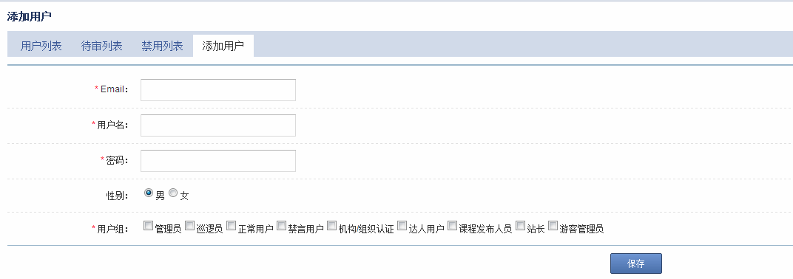
2 用户组管理
用户组管理主要给所有用户租设置权限和添加不通的角色图标。
点击单个用户组管理可以对单独设置用户权限；可设置权限分别为核心、微吧、云课堂、频道等四个板块的普通权限和管理权限，权限取消后将不能对相关的内容进行操作处理。
管理员可以对达人用户、课程发布人员、站长、游客管理员等四项进行删除管理，点击编辑用户组可以对用户组名称、用户组图标（可自由上传图标到addons/theme/stv1/_stastic/image/usergroup，选无则表示该用户组没有图标 ）和用户组是否需要认证。点击保存后完成用户组信息修改。具体权限配置如下图。添加用户组：添加用户组时需填写信息和编辑用户组填写的信息一致。
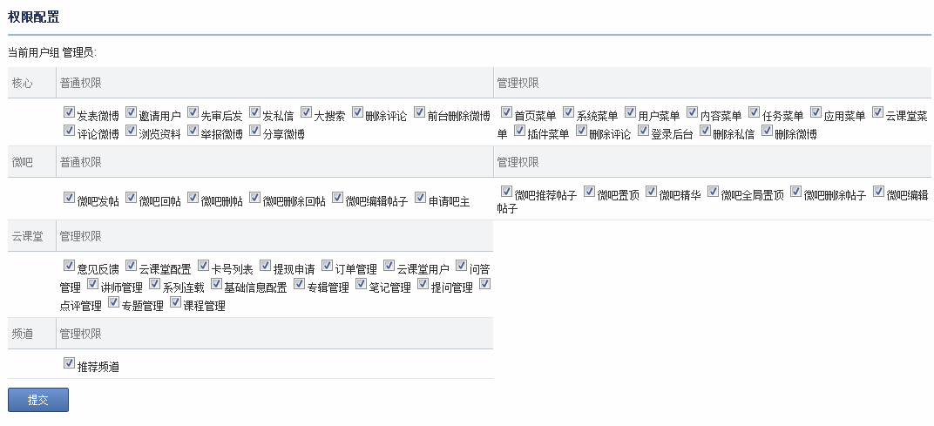
3 用户认证管理
- 认证分类
添加分类：点击添加分类将弹出选项面板，认证类型目前只支持实名认证，认证的名字可任意更换。
编辑认证分类：编辑分类至支持修改分类的名称。删除分类后将不再对认证的相关分类进行认证操作。
- 添加认证用户：管理员需要填写信息如下：
- 用户名-必填：（管理员驶入相关文字系统会根据已输入信息作用户匹配，）
- 认证类型-必填：目前仅需要和支持实名认证
- 真实姓名-必填：用户的真实姓名，主要用于后期资金的转出核对银行卡信息
- 身份证号码-必填：与真实姓名相符的用户身份证号码。资金转出时核对和资金账户相符的身份信息
- 手机号码-必填：手机号码通知审核提示
- 个人地址：用户所在地区
- 认证理由-必填：填写完善的用户认证理由可提高认证通过的概率。
- 认证附件-必填：选择的附件后，管理员点击选择文本后可上传本地的图片或者文件资料，尽量提供能证明身份的相关材料。
点击确定保存后用户认证成功，前台用户可进行提现操作。
- 待认证用户
待认证用户列表展示前台用户提交的认证请求，后台管理员用户信息后可以选择驳回认证和通过认证。
- 已认证的用户：管理员可对已认证用户的信息进行编辑处理，编辑保存后前台认证的账户心急将发生改变。管理员可通过驳回按钮重新对认证信息进行审核。
- 扩展
1 广告位
目前广告位只出现在首页大图轮播。编辑广告位时管理员需填写信息为：
标题-必填：首页轮播
位置：暂用默认设置；
是否有效：有效代表可以在前台进行展示。设置为“否”时，前台幻灯位置将不再显示
广告类型暂定为轮播，此项不可更换
图片选择：管理员上传轮播图片时需要从本地选择要上传的图片信息，同时需要设置图片的链接地址，管理员可根据具体情况对广告图片进行排序和删除处理。删除广告图片后，前台将不再显示本张图片信息和链接信息。幻灯片张数不限，建议在6张以下。
2 第三方登录
同步登录选项内容，管理员可以对同步登录功能进行勾选，未购选的同步登录时，前台用户将不能用第三方登录方式登录。此选项建议管理员勿随意修改。其中新浪微博KEY、新浪微博密匙、QQ互联KEY、QQ互联密匙、人人网KEY、人人密匙等相关信息，建议保持默认，管理员勿轻易操作
- 云课堂
1内容管理
- 问答管理
管理员可在该列表查看所有前台用户发布的问答信息，信息包含问答id、问答类型、发布人、问题标题、评论数、浏览量、操作。
管理员可以对消息进行置顶设置和取消置顶。置顶后的问答将在问答栏目的每一个板块都会显示。管理员可删除该条问题，删除提问后前台将不再显示该条提问信息和相关的所有评论信息。
搜索问答：管理员可通过id、uid、type、wd_title进行搜索
- 笔记管理
管理员可通过该列表查看用户的所有笔记信息，列表包含名称、笔记描述、类型、用户名称、课程/专辑名称、公开状态、同问、评论、收藏、来源、创建时间、和查看或删除的操作。点击课程/专辑名称可以查看具体来至的课程详细页。点击笔记名则跳转至相关的笔记信息板块。点击删除笔记则该条笔记及相关的信息被删除。点击查看评论。
搜索问答：管理员可通过序号、用户id、笔记类型（不限、课程、专辑）、笔记标题、创建时间进行搜索
- 提问管理
提问列表主要包含问题标题、问题描述、提问类型、用户名、课程/专辑名称、同问数量、评论数量、问题来源、创建时间和删除/查看回答。点击问题标题将跳转至前台问题相关课程问题的页面。点击查看回答，将跳转至管理中心问答列表页，该页主要展示问题的回答相关信息。
删除提问：管理员购选需要删除的提问后就点击删除提问便可批量删除购选的提问。直接点击相关提问后方的删除按钮则只删除该条信息。
搜索：点击搜索将展开搜索信息填写面板，管理员可填写问题id、用户id、提问类型（不限、课程、专辑）、提问标题、创建时间等信息。填写其中任意一项或多项都可进行提问搜索。
- 点评管理
管理员可以查看和删除点评信息，点击点评内容即可跳转至相关课程的本条点评信息板块，删除点评后将不能进行恢复点评信息。
- 课程管理
管理员可通过课程管理上传相关的课程信息 ，和查看已上传的课程列表.管理员可通过搜索课程快速查找需要查找的课程信息.搜索课程时需填写搜索id/课程名称/用户uid其中的任意项进行快速搜索.管理员可以对已上传的课程进行管理。具体操作有提问（查看课程相关的提问）、笔记（课程相关笔记）、评价、编辑、删除。管理员误删课程后可在课程回收站进行恢复处理
添加课程：添加课程时需填写课程名字-必填、课程简介-必填、课程标签-必填、讲师选择、价格-必填、显示优惠、上下架时间-必填、课程分类-必填、小封面-必填、中封面-必填、大封面-必填和视屏-必填上传。上传是视屏时还可选择是否推荐为最佳原创可编辑精选，同时可以通过权重值来改变显示位置。信息填写完整后点击保存按钮即可完成视频上传。
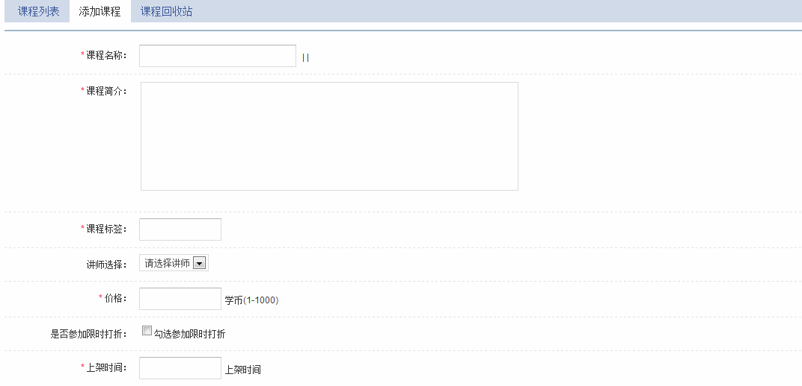
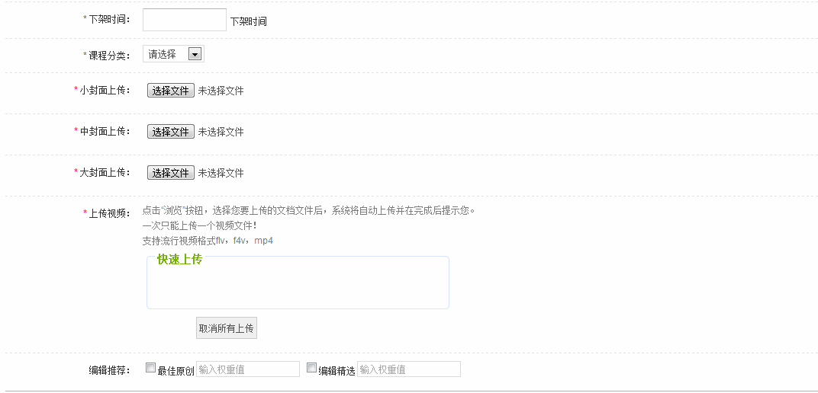
- 讲师管理
删除讲师：管理员可购选多名讲师点击删除讲师按钮即可批量删除购选的讲师。也可点击单个讲师后方的删除讲师按钮删除讲师信息。
搜索讲师：管理员可通过搜索讲师id、uid、讲师名称、讲师职称、讲师介绍等信息查找讲师。
编辑讲师：编辑单个讲师后方的编辑讲师按钮将跳转至该讲师的信息页面，管理员可编辑讲师的用户名，讲师名称，讲师简介、讲师支撑、和上传讲师照片（只可上传一张照片作为讲师封面图片）。
添加讲师：管理员点击添加讲师信息是需填写
- 讲师用户名称-必填：鼠标点击用户名称时，输入注册用户的关键字系统会根据输入信息匹配相关用户进行快速选择。（此处用户为该讲师的常用帐号）
- 讲师名称：讲师名称为讲师的名字或者教学用名
- 讲师简介：讲师简介主要介绍讲师实力。
- 讲师职称：
- 讲师照片：讲师照片将作为讲师列表内讲师信息的封面显示，尽量用讲师的真人照片。
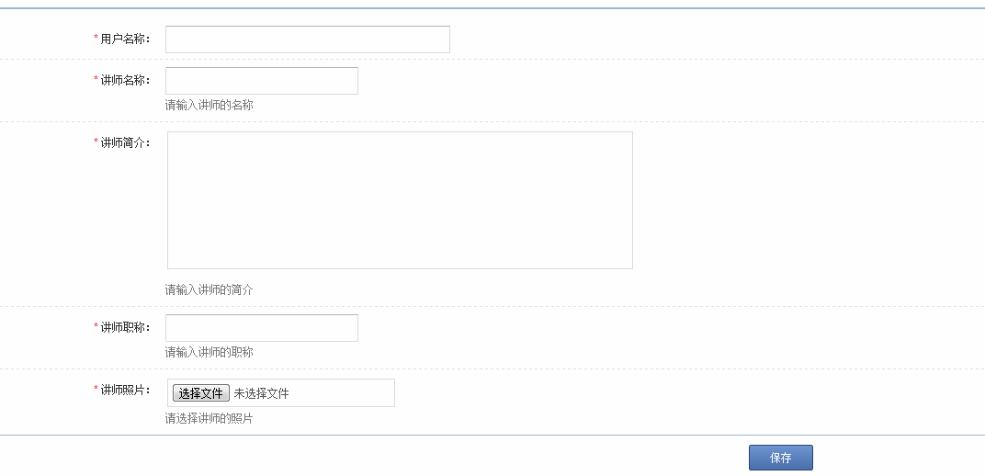
- 专辑管理
专辑由多个课程组合而成
搜索专辑：可根据专辑id和专辑名称进行专辑搜索；
管理员可点击相关专辑下方的提问、笔记、评价查看专辑相关的信息。如需对该专辑进行从新编辑整理的话可通过编辑按钮编辑该专辑。同时管理员可以删除专辑。误删的专辑可以在专辑回收站内找回。
添加专辑：添加专辑时需填写如下信息
① 专辑名称；② 专辑包含课程（直接输入专辑名称）；③ 专辑简介-必填；④ 专辑分类（前台专辑列表页左侧分类）-必填；⑤ 专辑封面 -必填 ⑥ 专辑内封面*3-必填；⑦ 专辑包含的课程id（多个课程id以“，”分割）-必填；⑧ 专辑标签（多个课程标签以“，”分割）-必填；⑨ 上下架时间；⑩ 最佳原创；⑪ 最佳原创权重（数字越小，权重越高）；⑫ 编辑精选；⑬ 精选权重。点击保存后该专辑添加成功。
- 基础信息配置
基础信息配置可以删改课程视频列表的分类和专辑列表的分类信息。
2 订单与账户
- 云课堂用户管理
云课堂用户列表可直观的查看用户的用户名、可用学习币、冻结学习币、VIP类型、VIP到期时间和操作。管理员可通过操作中的编辑修改用户的余额、冻结金额、vip类型和过期时间，一般情况下余额和冻结选项勿随意改动，直接改动没有流水。
管理员可以点击所有流水记录按钮或用户充值记录查看相关的流水记录。管理员可通过搜索用户名和vip类型来搜索具体用户的相关记录
- 提交申请
点击订单管理，管理员可查看课程订单和专辑订单的订单列表信息，直接通过订单列表可查看下单的id、用户、课程/专辑、原价、折扣价。折扣类型、订单价格、通过专辑、学习状态、订单产生时间和操作。
点击操作下的查看详情可跳转至该条订单的详细信息页面。
- 提现申请
体现申请主要有待处理、处理中、处理失败、用户取消的几种订单状态，管理员可对提交的申请进行审核，审核通过后提现才能成功。对于驳回的申请，管理员可添加具体原因。
- 卡号列表
管理人员可对已提交的卡号信息进行删除处理，删除后前台相关用户在进行提现申请是需要再次填写银行卡信息。此处管理人员只能对卡号信息进行搜索和删除处理。
3 其他
- 云课堂基本设置
产品vip折扣：产品vip折扣，取值范围0.00~10（请谨慎设置）。
提现倍数：体现的倍数，实际上为概该数的一倍以上才会通过，充值倍数（实际的充值为该数的一倍以上才会通过，取值》=0.01）
充值默认值：默认色充值金额，一行一个，页面展示目前只支持四个。
VIP月单价：设置的月单价价格为实际上vip月会员所需支付的价格。
VIP包年卡：实际上vip年会员所需支付的价格。
课程试看时长：课程视屏课程试看的时间（单位：秒），前台用户试看课程后决定是否购买该课程，同时是看结束后提示用户购买课程。
- 七牛云储存配置
七牛AccessKey信息、七牛SecretKey、资源存储空间。此处为视频的云储存设置，请谨慎修改。
- 考试系统
- 题库管理
1）试题列表：管理员可以查看到试题的状态、分类、类型、分数、题目等等，还可以对本题进行编辑以及删除。
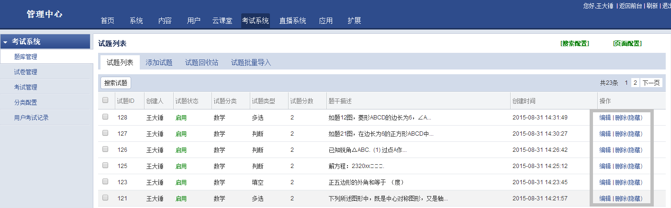
2）添加试题：可添加“选择试题分类、试题类型、实体状态、默认分数、答案解析、题干描述。
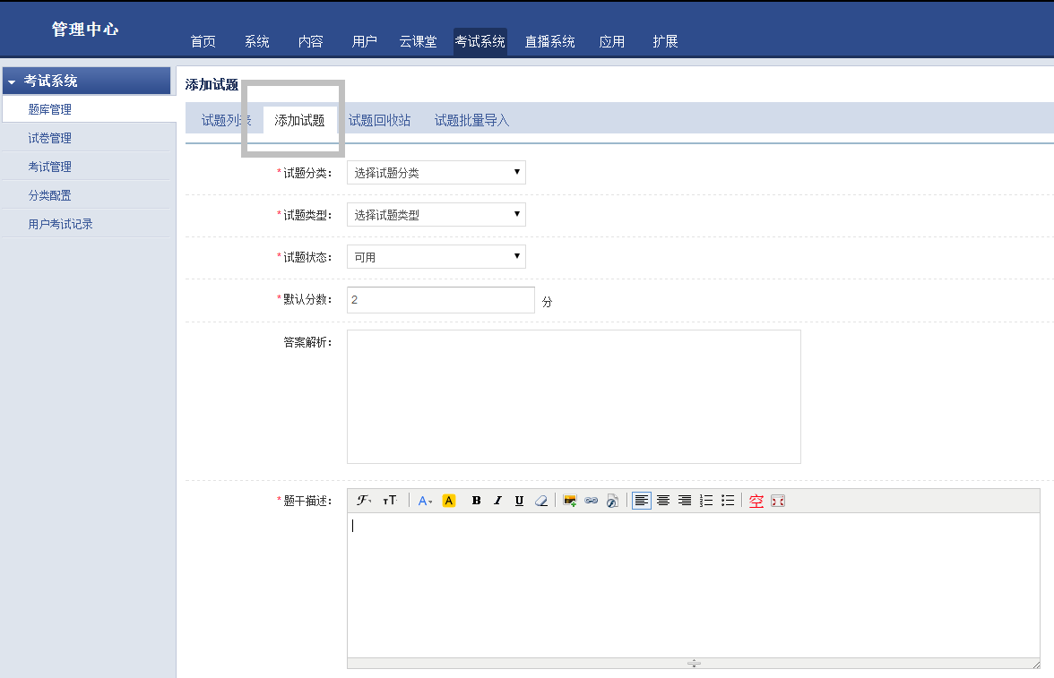
3）试题批量导入：为了避免增加试题太麻烦，所以批量导入可以节约很多时间。
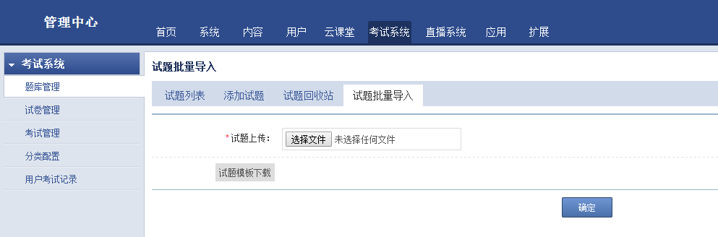
- 试题管理
1）试卷列表
管理员可以查看到已添加的试卷名称、分类、总分、总数、创建时间等等，同样可以进行试题的编辑删除、以及启停用。
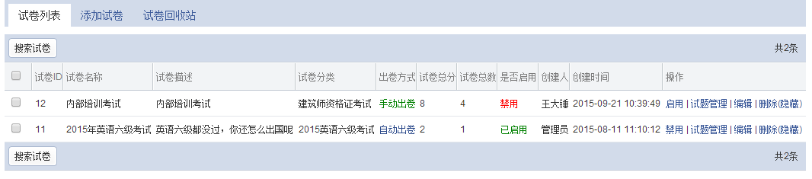
1）添加试卷，管理员添加试卷以及出卷方式；
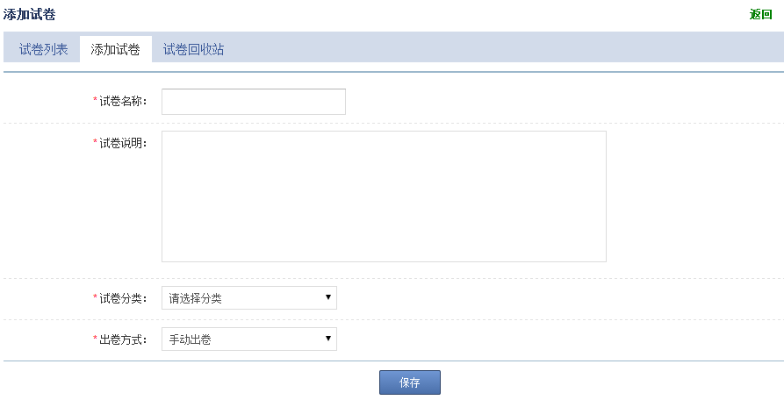

1）试卷回收：可以将已删除的试卷恢复出来。可以防止试卷误删之后找不回来。
- 试题管理
1）考试列表：可以看到考试的基本信息，可以对考试的信息的编辑以及删除操作。
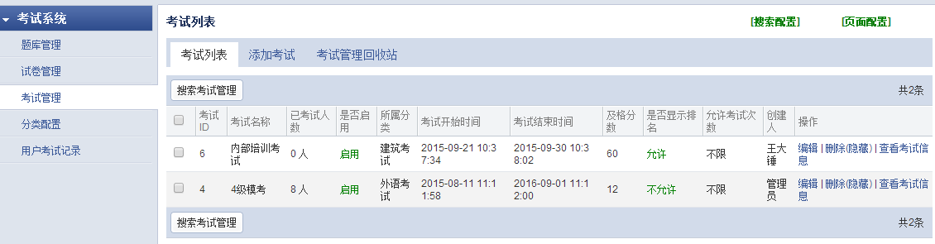
1）添加考试：管理员对考试的一个分类操作，填写相关的信息。
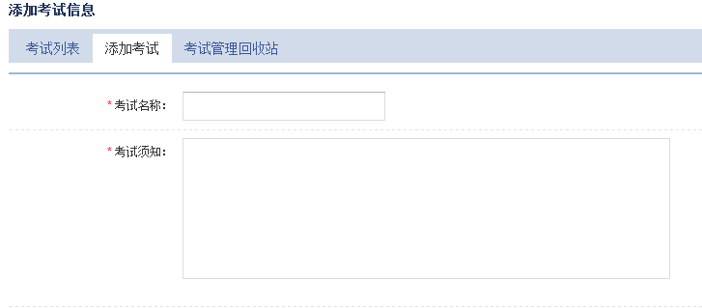
进行考试的试卷列表：
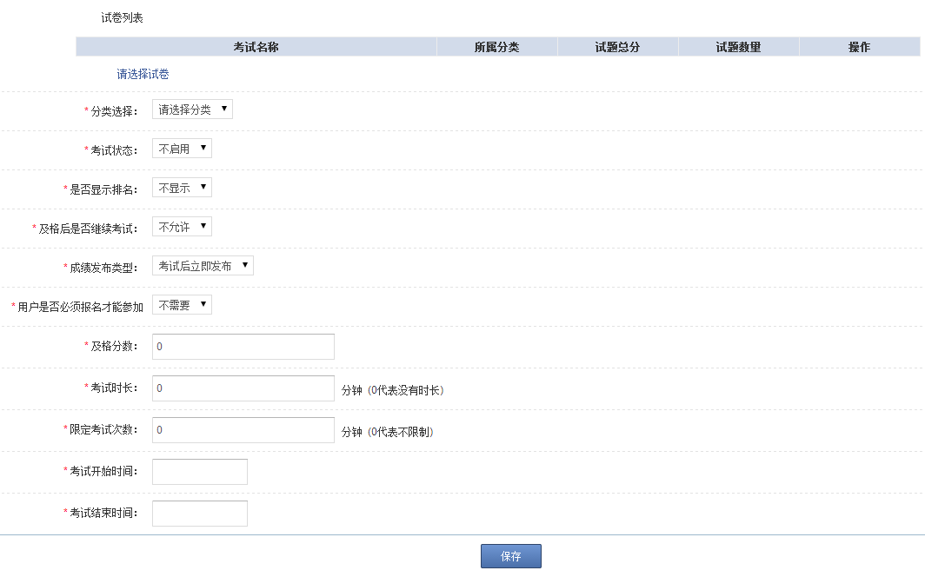
- 分类配置
管理员针对之前的题库、试卷、考试这三类的管理中的试卷分类、考试分类、试题分类进行一个总的分类，设置完成之后可以在之前的三大管理中的分类选择设置过的分类。如果管理员自行定义管理的，可以点击添加分类。
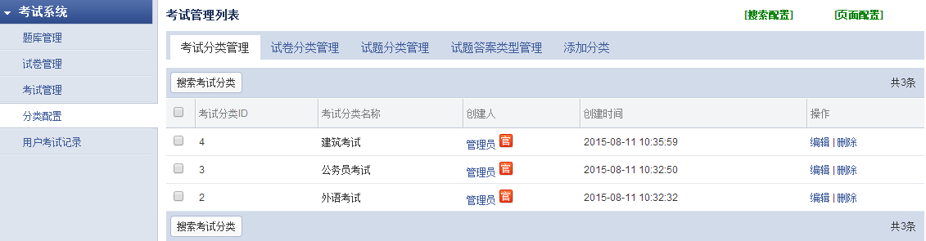
- 直播系统
1）直播间列表
管理员可以看到直播间的开放状态，可以对直播进行开关以及监控。
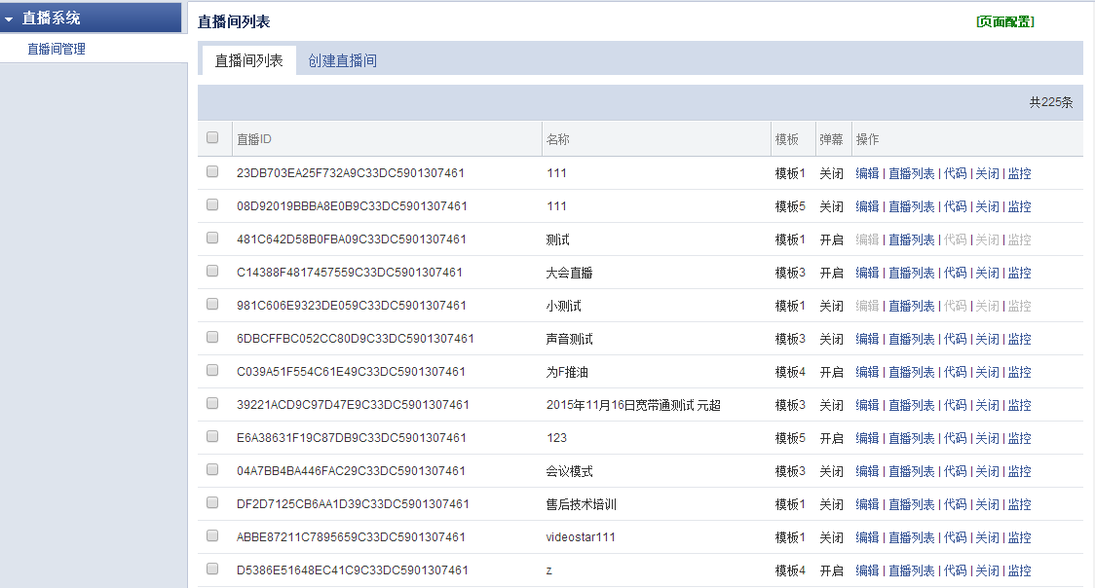
1）创建直播间
管理员通过后台只要填写相关信息就可以进行直播间的创建。
